**Муниципальное общеобразовательное учреждение**

**Попадьинская основная общеобразовательная школа**

**История школы**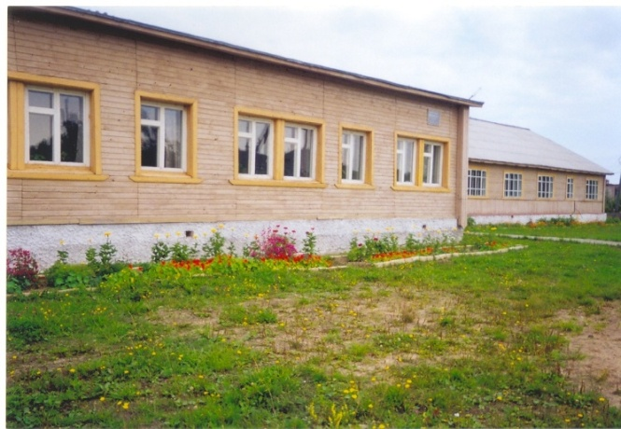

Муниципальное общеобразовательное учреждение Попадьинская основная общеобразовательная школа образовано в [2006 году](http://ru.wikipedia.org/wiki/2004_%D0%B3%D0%BE%D0%B4) и является правопреемником Муниципального общеобразовательного учреждения Яхнобольская основная общеобразовательная школа, преобразованного в 2005 году из Муниципальной Яхнобольской основной школы, которая была образована из Яхнобольской основной школы. До 1998 года это Королятинская восьмилетняя школа.

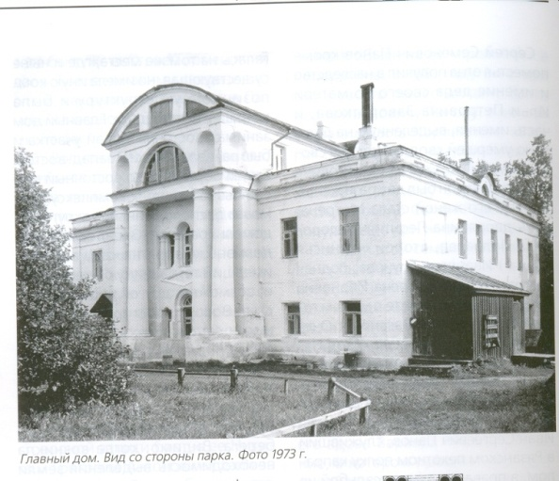Королятинская восьмилетняя школа была открыта в 1955 году в главном здании барской усадьбы в деревне Королятино, в которой с 1942 года по 1955 год был расположен детский дом.

В 1990 году в связи с тем, что здание школы требовало серьезного капитального ремонта, Королятинская школа была переведена в два приспособленных здания в деревне Попадьино.

В декабре 1997 года в деревне Попадьино было выстроено здание школы, которое функционирует по настоящее время.

С августа 2011 года к школа была объединена с МДОУ Попадьинский детский сад.